绝密★启用前 试卷类型：A
威海市2013年初中学业考试
物 理
满分70分，考试时间80分钟。
一、选择题（本题共12小题，每小题2分，共24分．在以下每小题给出的四个选项中，只有一项是符合题意的）
1．通常人们会从噪声的产生、传播及接收三个环节控制噪声．下列措施中，属于在产生环节控制噪声的是
A．临街的房屋安装隔音玻璃 B．学校附近禁止汽车鸣笛
C．在高噪声环境下工作的人戴耳罩 D．在城市道路旁安装隔声板
2．当光从空气斜射到一块玻璃表面时，图1中可以较全面地反映光传播路径的是
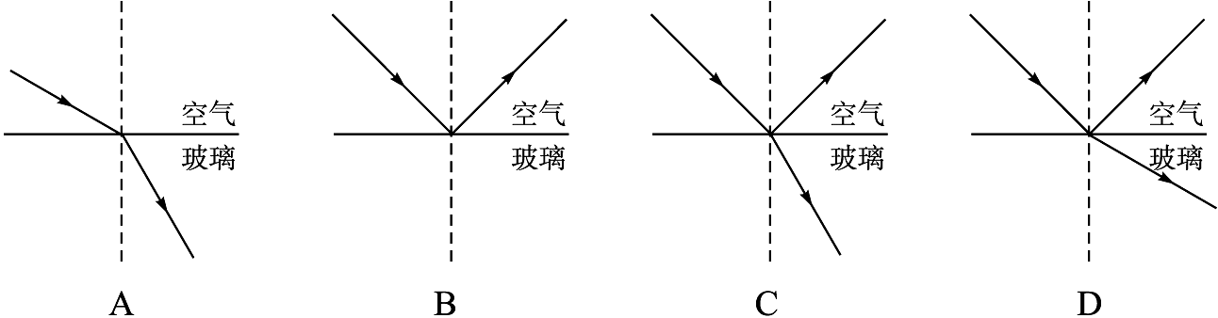

图1
3．下列现象与物态变化的对应关系中，正确的是
A．加在饮料中的冰块逐渐变小——熔化 [来源:学+科+网]
B．冬天窗玻璃上会出现冰花——凝固[来源:学科网ZXXK]
C．夏天晾在室内的湿衣服变干——升华
D．水烧开时壶嘴出现“白气”——汽化
4．图2所示的四个实例中，属于增大摩擦的是
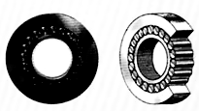
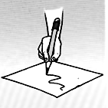
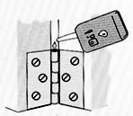
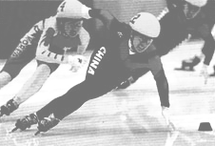
A．轴承之间装滚珠
B．写字时用力
C．合页加润滑油
D．滑冰时穿冰鞋滑行
图2

5．如图3所示，一束平行光经过一凸透镜，调节光屏的位置直到在屏上得到一个最小、最亮的光斑．小明用此凸透镜和蜡烛做“探究凸透镜成像规律”的实验，当烛焰距凸透镜30cm时，重新调节光屏的位置，可以在光屏上得到
A．正立放大的虚像 B．倒立等大的实像
C．倒立放大的实像 D．倒立缩小的实像
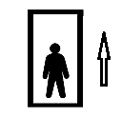

图3 图4
6．图4表示一个人站在匀速上升的电梯上，下列分析正确的是
A．电梯上升过程中，人的动能转化为重力势能
B．电梯上升过程中，人的机械能不断增大
C．电梯上升过程中，电梯对人的支持力做功为零
D．人对电梯的压力与电梯对人的支持力是一对平衡力
7．面对突发灾害和险情，如何正确逃生和急救至关重要．下列逃生和急救的方法中不正确的是
A．发现家用电器或电线失火时，必须先切断电源后再救火
B．发现有人触电时不能用手直接拉动触电的人体，应先切断电源再救人
C．冬天在湖面上玩耍时听到冰裂的声音，应快速跑步离开
D．在公共汽车里遇到火灾打不开车门时，可以用逃生锤打破车窗玻璃逃生
8．图5所示的装置中不是利用连通器原理工作的是
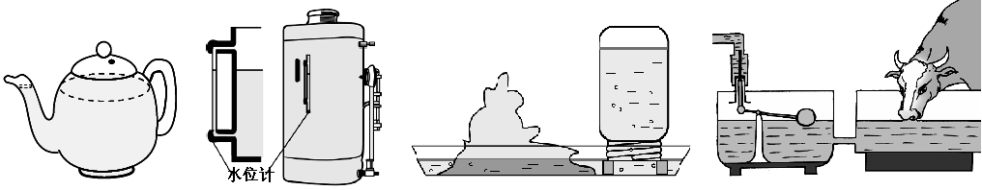
A．茶壶
B．锅炉水位计
C．盆景的自动给水装置
D．乳牛自动喂水器
图5
水位计

9．图6所示的四幅图中能说明发电机工作原理的是
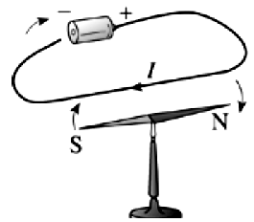
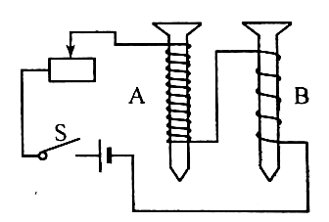
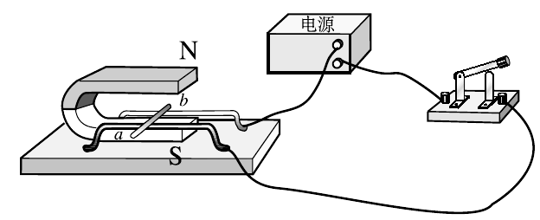
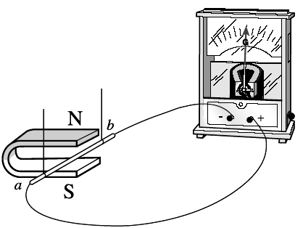
电源
a
b
b
a
a
b
b
A
B

A B C D
图6
10．如图7所示电路，电源电压为12V，闭合开关S，移动滑动变阻器的滑片P，小灯泡始终不亮，电流表示数为零，电压表示数为12V，则电路发生的故障可能是
A．开关接触不良 B．电流表断路
C．滑动变阻器断路 D．灯泡断路
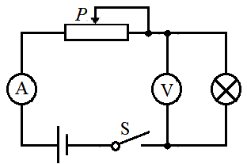
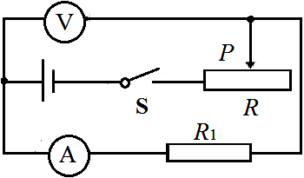

图7 图8
11．如图8所示电路中，电源电压不变，R₁为定值电阻，R为滑动变阻器，闭合开关S，当滑动变阻器的滑片P向左移动时，下列判断正确的是
A．电压表示数变小，电流表示数变大 B．电压表示数变小，电流表示数变小
C．电压表示数变大，电流表示数变小 D．电压表和电流表的示数的比值不变
12．如图9所示，为保证司乘人员的安全，轿车上设有安全带未系提示系统．当乘客坐在座椅上时，座椅下的开关S₁闭合．若未系安全带，则开关S₂断开，仪表盘上的指示灯亮起；若系上安全带，则开关S₂闭合，指示灯熄灭．下列设计比较合理的电路图是
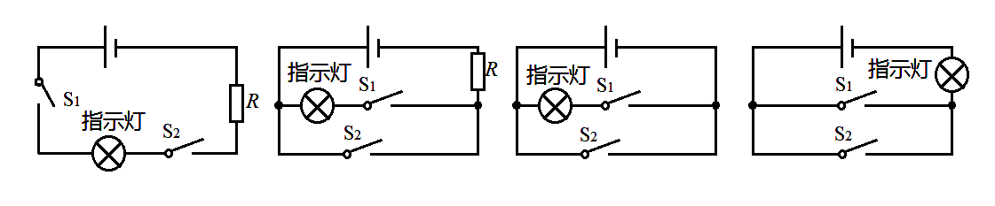
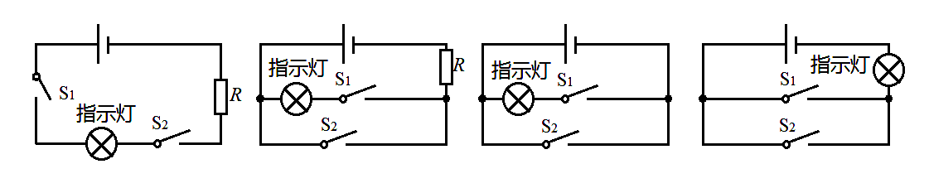
A B C D
图9

二、填空题（本题共8小题，每小题2分，共16分）
13．如图10所示，用钢尺快速击打下面的一颗棋子，可以发现这颗棋子被击飞而上面的那些棋子仍然留在原处落在正下方，上面的那些棋子没有飞出是因为这些棋子具有 ．下面的那颗棋子被击后飞出去，说明力可以改变物体的 ．
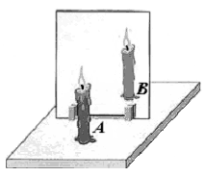
B
A

图10 图11
14．如图11所示，在“探究平面镜成像特点”的实验中，取两支相同的蜡烛A和B，点燃蜡烛A，在玻璃板的另一侧慢慢移动蜡烛B直到使它与蜡烛A的像重合，表明像与物的
相同．为了探究平面镜成像的虚实，先移去后面的蜡烛B，并在原位置上放一光屏，在光屏上观察不到像，说明平面镜所成的像是 ．
15．1820年，丹麦科学家奥斯特在课堂上做实验时偶然发现：当导线中通过电流时，它旁边的磁针发生了偏转，他进而继续研究，终于证实了电流周围存在 ，在世界上第一个发现了电和磁之间的联系．如果把导线绕在圆筒上做成螺线管，通电时磁场就会变强，通电螺线管的极性与螺线管中的 方向有关．
16．如图12所示，a、b、c、d是距凸透镜不同距离的四个点，F为焦点．日常生活中所用的几种光学仪器的成像原理与物体在不同点时的成像情况相对应，其中照相机是根据物体放在 点时的成像特点制成的，幻灯机是根据物体放在 点时的成像特点制成的．
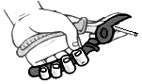
图13
a b c d
2f
F
F

图12
17．图13所示的钢丝钳是 杠杆(选填“省力”或“费力”)，剪铁丝时动力臂长为10cm，阻力臂长为2cm，若铁丝被剪断需要800N的力，小明至少用 N的力才能将铁丝剪断．
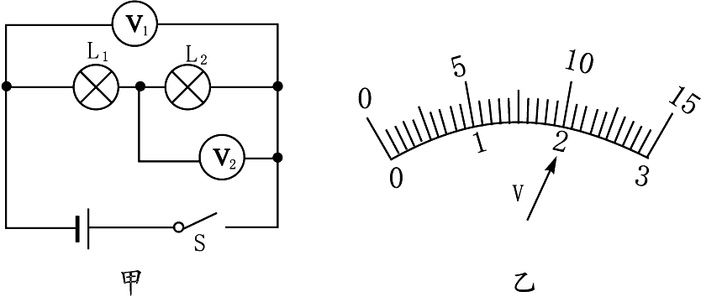
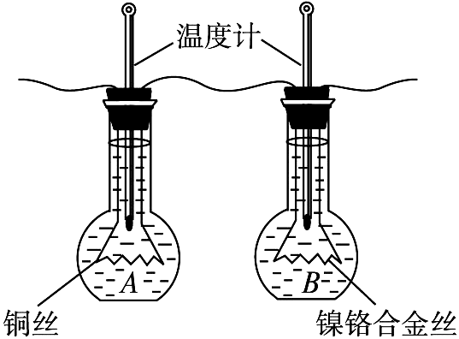
18．小明按图14甲所示的电路进行实验，当闭合开关用电器正常工作时，电压表V₁和V₂的指针位置完全一样，如图14乙所示，则L₂两端的电压为 V，L₁两端的电压为 V．
乙
v
甲

图14 图15
19．图15是“探究电流通过导体产生的热量与导体电阻关系”的实验装置，铜丝的电阻小于镍铬合金丝的电阻，铜丝和镍铬合金丝串联浸在相同质量和相同初温的煤油中，每一烧瓶里各插入一支温度计．通电一定时间后，可以看到 瓶中（填A或B）煤油温度升得高，这表明在相同时间内，电流相同的情况下，电阻越 ，电流通过导体时产生的热量越多．
20．某同学把标有“8V 16W”的灯泡L₁和“12V 36W”的灯泡L₂串联在电路中，闭合开关后，其中一只灯泡能正常发光，另一只没有达到额定电压．由此可知电源电压为
V，此时L₁的实际功率 L₂的实际功率(选填“大于”或“等于”或“小于”)．
三、实验探究题（本题共3小题，21题4分，22题5分，23题5分，共14分）
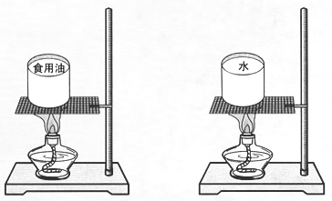
21．为了比较水和食用油的吸热能力，小明用两个相同的装置做了如图16所示的实验．用温度计测量液体吸收热量后升高的温度值，并用钟表记录加热时间．实验数据记录如下表．
食用油
水
图16
图16
物质 | 质量/g | 初始温度/℃ | 加热时间/min | 最后温度/℃
水 | 60 | 20 | 6 | 45
食用油 | 60 | 20 | 6 | 68

（1）在实验过程中控制加热时间相同，通过比较 来研究水和食用油吸热能力的差异．
（2）在此实验中，如果要使水和食用油的最后温度相同，就要给 加热更长的时间，此时水吸收的热量 (选填“大于”或“小于”或“等于”)食用油吸收的热量．
（3）通过实验可以得到不同的物质吸热能力不同，物质的这种特性用 这个物理量来描述．[来源:Zxxk.Com]
22．在探究影响导体电阻大小的因素时，小明作出了如下猜想：
导体的电阻可能与①导体的长度有关、②导体的横截面积有关、③导体的材料有关．
实验室提供了4根电阻丝，其规格、材料如下表所示．
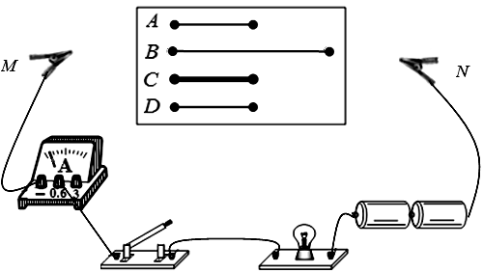
编号 | 材料 | 长度/m | 横截面积/mm²
A | 镍铬合金 | 0.5[来源:学。科。网] | 0.5
B | 镍铬合金 | 1.0 | 0.5
C | 镍铬合金 | 0.5 | 1.0
D | 锰铜合金 | 0.5 | 0.5

图17

（1）按照图17所示“探究影响导体电阻大小因素”的实验电路，在M、N之间分别接上不同的导体，则通过观察 来比较导体电阻的大小．
（2）为了验证上述猜想①，应该选用编号_______两根电阻丝分别接入电路进行实验．
（3）分别将A和D两电阻丝接入图17电路中M、N两点间，电流表示数不相同，由此，初步得到的结论是：当长度和横截面积相同时，导体电阻跟 有关．
（4）要进一步研究导体材料的导电性能，就需要测量导体的电阻，小明的实验方案和操作过程均正确，两表的连接和示数如图18所示．但通过观察发现电流表指针偏转过小，这样会导致实验误差 ，解决这一问题的措施是 ．
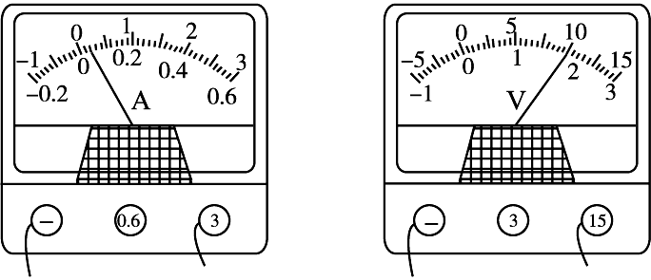

图18
23．小明同学在探究影响浮力大小的因素时，做了如图19所示的实验．请你根据小明的实验探究回答下列问题．
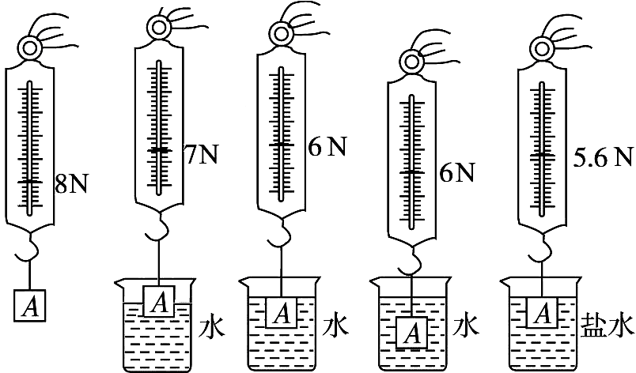

A B C D E
图19
（1）在C与E两图中，保持了排开液体的体积不变，研究浮力与 的关系；根据A与E两图所标的实验数据，可知物体浸没在盐水中所受的浮力为 N．
（2）小明对ABCD四个步骤进行了观察研究，发现浮力的大小有时与深度有关，有时与深度又无关．对此正确的解释是浮力的大小随着排开水的体积的增大而 ，当物体完全浸没在水中后排开水的体积相同，浮力的大小与深度 ．
（3）在小明实验的基础上，根据有关实验数据，可以计算出盐水的密度为 kg/m³．
四、综合计算题（本题共3小题，24题4分、25题6分，26题6分，共16分．要求写出必要的文字说明、单位，重要的公式及主要的运算过程，只写出结果的不能得分）
24．一台电热水器的铭牌上标有“220V 3000W“字样，其中装有50kg的水，将这些水从20℃加热到30℃．求：
（1）这些水从20℃加热到30℃需要吸收的热量[已知：c_{水}=4.2×10³J/（kg·℃）]．
（2）为了加热这些水，电热水器正常工作15min所产生的热量．

25．人们常用“冰山一角”来形容事物显露出来的仅仅是其很小的一部分，更多的还隐藏在表面现象之下．事实上，冰山浮在海水中的确只露“一角” （如图20所示）.
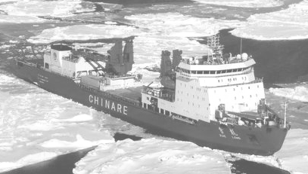
图20 图21
请解答下列问题：[来源:学科网]
（已知：g取10N/kg 海水的密度取ρ_{海水}=1×10³㎏/m³ 冰的密度 ρ_{冰}=0.9×10³㎏/m³ ）．
（1）若有一座冰山其露出海面的体积是2000 m³，那么这座冰山的总体积为多少?
（2）南极考察中使用的海洋破冰船，自身的重力为1.8×10⁷N．如图21所示，当船冲到冰面上时，船重的三分之二压在冰面上，船与冰面的接触面积为5 m²，此时破冰船对冰面的压强是多少？

26．图22甲为某型号汽车的自动测定油箱内油量的电路原理图，其中电源两端的电压为24V，R₀为定值电阻，A为油量指示表(一只量程为0～0.6A的电流表)；R_{x}为压敏电阻（厚度不计），它的上表面受力面积为10cm²，其阻值与所受压力的对应关系如图22乙所示．油箱的横截面积为20dm²，油箱加满汽油时深度为0.4m，油量指示表的示数在最大值处．（已知：汽油的密度ρ=0.7×10³kg/m³，g取10N/kg，汽油的热值q＝3.0×10¹⁰J／m³）．
请解答下列问题：
（1）当油箱装满汽油时，压敏电阻R_{x}上表面受到的压力是多大？
（2）当油箱装满汽油时，定值电阻R₀的阻值是多大？当油箱内汽油用完时，油量指示表的指针指向某一位置，求此位置所对应的电流值是多少？
（3）当该车匀速行驶1h消耗10L（1L=1dm³）汽油时，汽油完全燃烧放出的热量有30%转化成汽车的有用功，则汽车在这段时间的功率是多少？
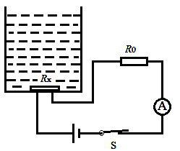
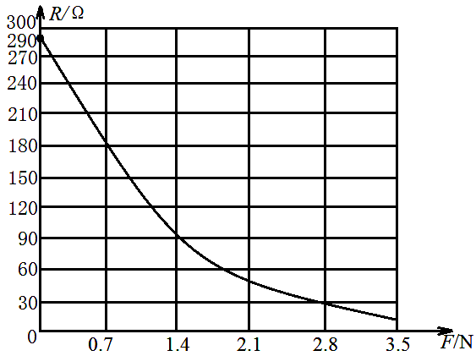
S
A
R₀
R_{x}
F/N
R/Ω

甲
乙
图22

绝密★启用前 试卷类型：A
威海市2013年初中学业考试
物理试题参考答案及评分意见
说明：
1．提供的答案除选择题外，不一定都是唯一的．对于那些与此答案不同的答案，只要是正确的同样给分．
2．某些题的评分标准只是按一、二种思路与方法给出的．在阅卷过程中会出现各种不同情况，可参照本评分意见的精神，定出具体处理办法，并相应给分．
3．计算题的24、25、26题，是按分步方法给分的，在评分标准中常常写出（1）式几分，（2）式几分……这里的式子是用来代表步骤的，若考生并未写出这个式子，在文字表达或以后的解题过程中反映了这一步骤，同样给分；没有写出任何式子或文字说明，只给出最后结果的，不能给分．
一、选择题（本题共12小题，每小题2分，共24分．在以下每小题给出的四个选项中，只有一项是符合题意的）
题号 | 1 | 2 | 3 | 4 | 5 | 6 | 7 | 8 | 9 | 10 | 11 | 12
答案 | B | C | A | B | D | B | C | C | A | D | D | B

二、填空题（本题共8小题，每小题2分，共16分）
13．惯性；运动状态 14．大小；虚像
15．磁场；电流 16．a；c 17．省力；160
18．2； 8 19．B； 大 20．16； 等于
三、实验探究题（本题共3小题，21题4分，22题5分，23题5分，共14分）
21．（1）升高的温度（或温度升高的多少等）（2）水；大于 （3）比热容
22．（1）电流表示数（或小灯泡亮度）（2）AB （3）导体的材料
（4）偏大；电流表改用小量程
23．(1) 液体密度；2.4 （2）增大； 无关 （3）1.2×10³

四、综合计算题（本题共3小题，24题4分、25题6分，26题6分，共16分．要求写出必要的文字说明、单位，重要的公式及主要的运算过程，只写出结果的不能得分）
24．解：
（1）Q_{吸}=cm（t – t₀）=4.2×10³J/（kg·℃）×50kg×（30℃-20℃）=2.1×10⁶J； …2分
（2）t=15min=900s，当电热水器正常工作时，P=P_{额}=3000W，
则电热水器正常工作15min所产生的热量：Q_{放}=W=Pt=3000W×900s=2.7×10⁶J．…2分
25．解：（1）设冰浸在水中的体积为V_{下}，根据F_{浮}=G_{冰}，
即ρ_{海水}gV_{下}=ρ_{冰}g(V_{下}+2000 m³)，则V_{下}=18000 m³，
所以V_{冰}=18000 m³+2000 m³=20000 m³ ………………3分
（2） F_{压}=2/3G_{船}=2/3×1.8×10⁷N=1.2×10⁷N
p= F_{压}/S=1.2×10⁷N /5m²=2.4×10⁶Pa …………3分
26．解：（1）p =ρgh =0.7×10³kg/m³×10N/kg×0.4m =2.8×10³ Pa ………1分
F₁=pS= 2.8×10³ Pa×10×10⁻⁴m²=2.8 N ………1分
（2）当油箱内装满汽油时，压敏电阻R_{x}上表面受到的压力为2.8 N，
根据压敏电阻与所受压力的对应关系，可得R_{x1}=30 Ώ
则U= I₁(R₀+R_{x1}) 即24V= 0.6 A×(R₀+30 Ώ) 可得R₀=10 Ώ ………………1分
当油箱内汽油用完时，压敏电阻R_{x}上表面受到的压力为零，
根据压敏电阻与所受压力的对应关系，R_{x2}=290 Ώ
油箱内汽油用完时的电流值I₂= U/(R₀+R_{x2})=24V/ (10 Ώ +290 Ώ) =0.08 A ……1分
（3）Q_{放}＝qV＝3.0×10¹⁰Ｊ/m³×10×10⁻³ m³ =3×10⁸J ………………1分
W_{有}= Q_{放}×30% = 3×10⁸J×30% =9×10⁷J
P=W_{有}/t=9×10⁷J/3600s =25000W ……………………………………………1分

